## ARENDUSTEENISTUSE

**PÕHIMÄÄRUS**

1. **TEENISTUSE JUHTIMISE KORRALDUS**
   1. Arendusteenistus (edaspidi teenistus, inglise keeles *Development Division*) on Transpordiameti (edaspidi amet) struktuuriüksus, mis täidab temale käesoleva põhimäärusega ettenähtud ülesandeid.
   2. Oma tegevuses juhindub teenistus õigusaktidest, ameti ja teenistuse põhimäärustest, ameti peadirektori käskkirjadest ja juhenditest.
   3. Teenistuse tegevus toimub kooskõlastatult ja koostöös teiste ameti struktuuriüksustega vastavalt ameti ja teenistuse tööplaanile.
   4. Teenistuse tööd suunab, koordineerib ning kontrollib ameti peadirektor.
   5. Teenistuse juhtimisstruktuur on järgmine:

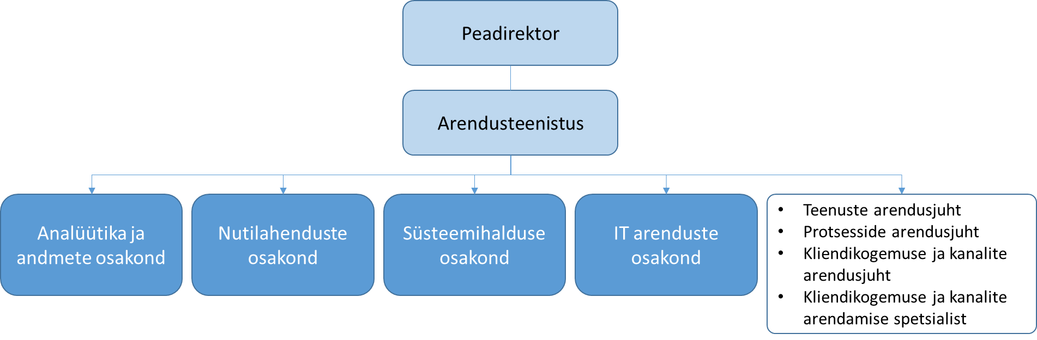

* 1. Teenistuse direktori ning kõik teenistuse töötajad nimetab ametisse ja vabastab ametist ameti peadirektor.
  2. Teenistuse direktori äraolekul asendab teda direktori määratud töötaja.
  3. Osakonna juhataja äraolekul asendab teda juhataja või teenistuse direktori määratud töötaja.
  4. Teenistuse direktori ja töötajate tegevuse eesmärgid, ülesanded, kohustused, õigused ja vastutus ning peamised nõuded ameti- ja töökoha täitjale määratakse kindlaks ametijuhendiga.
  5. Teenistuse põhimääruse korrektsuse ja ajakohasuse eest vastutab teenistuse direktor.

1. **TEENISTUSE PÕHIÜLESANDED**
   1. Teenistuse põhiülesanded on:
      1. strateegilise juhtimissüsteemi ja avalike teenuste arendamise korraldamine;
      2. infosüsteemide haldamine ja arendamine ning süsteemihalduse korraldamine;
      3. arendusprojektide ja uuringute koordineerimine;
      4. teeninduskanalite ja kliendikogemuse arendamine, kliendirahulolu hindamine;
      5. andmehalduse korraldamine, andmekvaliteedi ja avaandmete projektide juhtimine.
   2. **Analüütika ja andmete osakonna** (inglise keeles *Data and Analytics Department*) ülesanded on:
      1. ameti andmestrateegia loomine ja elluviimine;
      2. andmehalduse korraldamine, sh andmearhitektuuri ja andmekogude koondvaate hoidmine;
      3. juhtimisotsuste toetamine kvaliteetsete raportite, analüüside ja mudelitega;
      4. andmekvaliteedi kindlustamiseks vajalike protsesside rakendamine, juhendmaterjalide, protseduuride jms välja töötamine ja ajakohastamine;
      5. avaandmete jms andmetega seonduvate projektide algatamine ning juhtimine;
      6. andmete hankimise, väljaandmise ja säilitamisega seonduvate projektide koordineerimine ning juhtimine;
      7. siseriiklik ja rahvusvaheline koostöö andmete ja analüütika valdkonnas.
   3. **Nutilahenduste osakonna** (inglise keeles *Smart Solutions Department*) ülesanded on:
      1. nutilahenduste portfelli ja eelarve juhtimine, seadmete teekaardi koostamine;
      2. nutiseadmete võrgustike ja infosüsteemide planeerimine, arendamine ja haldamine;
      3. nutiseadmete võrgustike optimeerimine ja eluea kulude juhtimine;
      4. nutiseadmete arendus- ja hooldusprojektide juhtimine;
      5. ameti erinevate äriüksuste toodete ja platvormide turvaline ja tõrgeteta käigushoidmine;
      6. nutilahenduste valdkonda reguleerivate juhendite, kordade, normdokumentide jms välja­töötamine ja täiendamine.
      7. lõppkasutaja rahulolu tõstmine turvaliste ja kaasaegsete tehnoloogiliste lahenduste abil.
   4. **Süsteemihalduse osakonna** (inglise keeles *Systems Management Department*) ülesanded on:
      1. infosüsteemide ja taristu häireteta toimimise tagamine ja haldamise korraldamine ISKE turvanõuete kohaselt ning kvaliteetse infotehnoloogilise teeninduse korraldamine;
      2. infotehnoloogilise riistvara ja tarkvara hankimise, kasutamise ja käsutamise korraldamine;
      3. arvutivõrgu administreerimine, arvutite ja arvutivõrgu toimimise tagamine;
      4. infoturbestandardite rakendamise koordineerimine ja infoturbe alaste soovituste väljatöötamine;
      5. ministeeriumi valdkonna arvutivõrkudes toimuvate ja ametile raporteeritud turvaintsidentide käsitlemine, hoiatuste andmine turvaintsidentide ennetamiseks ja kasutajate turvateadlikkuse tõstmine;
      6. koostöös ministeeriumiga valdkonda puudutavate standardite välja töötamine ja juurutamine;
      7. teenistujate nõustamine ja koolitamine riistvara, tarkvara ja infosüsteemide kasutamisel.
   5. **IT arenduste osakonna** (inglise keeles *IT Development Department*) ülesanded on**:**
      1. ameti IT strateegia loomine ja elluviimine;
      2. infotehnoloogia arendusvajaduste koondvaate hoidmine, eelarve väljatöötamine ja haldamine ning arendusportfelli realiseerimise juhtimine;
      3. infotehnoloogia arendusprojektide juhtimine ja juurutamine;
      4. infotehnoloogia arendusvaldkonda reguleerivate juhendite, protseduuride normdokumentide jms välja­töötamine ja täiendamine;
      5. infosüsteemide häireteta toimimise tagamine ISKE turvanõuete kohaselt ning ISKE nõuete arvestamine IT arenduste juures;
      6. infoturbe standardite rakendamise koordineerimine ja infoturbe-alaste soovituste väljatöötamine;
      7. ministeeriumi valdkonna arvutivõrkudes toimuvate ja ametile raporteeritud turvaintsidentide käsitlemine ning kasutajate turvateadlikkuse tõstmine.